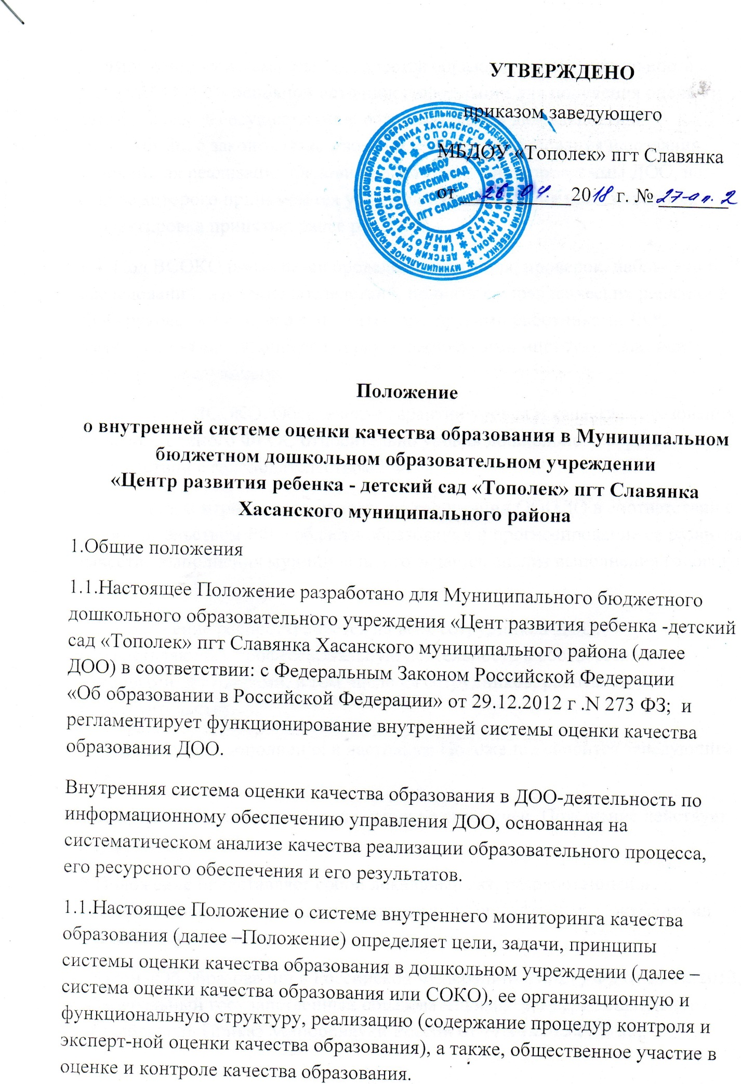
1.1.Внутренняя системаоценкикачества образовательнойдеятельности (далее ВСОКО) – основной источник информации для получения оценки и анализа качества осуществления образовательной деятельности в соответствии с законодательством РФ в области образования и создания условий для реализации Основной образовательной программы ДОО, на основе которого принимаются управленческие решения или проводится корректировка принятых ранее решений.

1.4. Под ВСОКО понимается проведение контроля, проверок, наблюдений, обследований,изучение последствий,принятых управленческих решений в ДОО руководителем, его заместителями, другими работниками ДОО в рамках полномочий, определенных должностными инструкциями, или приказом заведующего.

1.5. Предмет ВСОКО: Обеспечение гарантий уровня и качества образования на основе единого ФГОС относительно уровня дошкольного образования в соответствии с законодательством РФ.

1.6. Объект контроля: деятельность по реализации ООПДО в соответствии с законодательствомРФ в области образованияи прогнозирование ееразвития, качество выполнения муниципального задания, анализ выполнения годового плана.

1.7. Положение распространяется на всех сотрудников ДОО, осуществляющих профессиональную деятельность в соответствии с трудовыми договорами, в том числе на сотрудников, работающих по совместительству.

1.8Изменения и дополнения в настоящее Положение вносится заведующим ДОО.

1.9.Срок действия данного положения не ограничен.Положение действует до принятия нового.

2.Положение представляет собой локальный акт, разработанный в соответствии с действующими правовыми и нормативнымидокументами системы образования:

-Закон «Об образовании в Российской Федерации» No 273 ФЗ от 29.12.2012, -Федеральныйгосударственныйобразовательный стандартдошкольного образования» Приказ Минобрнауки России от 17.10.2013 N 1155;
-Постановление Правительства РФ от 11.03.2011 N 164 «Об осуществлении государственного контроля (надзора) в сфере образования»,

-Приказ Минобрнауки России от 30.08.2013 N 1014 "Об утверждении Порядка организации и осуществления образовательной деятельности по основным общеобразовательным программам -образовательным программам дошкольного образования" (Зарегистрировано в Минюсте России 26.09.2013 N 30038)

-постановление Главного государственного санитарного врача Российской Федерации от 15.05.2013 г. 3 26 «Об утверждении СанПиН 2.4.1.3049-13 «Санитарно-эпидемиологические требования к устройству, содержанию и организации режима работы дошкольныхобразовательныхорганизаций;

-Устав дошкольного образовательного учреждения и др.

Внутренняя системаоценки качества образованияориентирована на решение следующих задач:

•систематическоеотслеживаниеи анализсостояния системы образования в ДОО для принятия обоснованных и своевременных решений.

Измерение–метод регистрации состояния качестваобразования,а также оценка уровня образовательных достижений, которые имеют стандартизированную форму и содержание которых соответствует реализуемым образовательным программам.

1.4.В качестве источников данных для оценки качества образования используются:

•образовательная статистика;

•мониторинговые исследования;

•социологические опросы;

•отчеты педагогов и воспитателей дошкольного учреждения;

•посещение НОД,мероприятий,организуемых педагогами дошкольного учреждения.

2.Основные цели, задачи, функции и принципы системы оценки качества образования.
2.1.Целью системы оценки качества образования является усиление результативности организации образовательной деятельности дошкольной организации за счет повышения качества принимаемых решений, а так же своевременное выявление изменений, влияющих на качество образования в ДОО установление соответствия качества дошкольного образования в МБДОУ «Тополек» пгт Славянка федеральным государственным образовательным стандартам дошкольного образования.

2.2.Задачамисистемыоценкикачестваобразованияявляются:

2.2.1. Определение объекта системы оценки качества образования, установление параметров. Подбор, адаптация, разработка, систематизация нормативно-диагностических материалов, методов контроля.

2.2.2. Сборинформациипо различным аспектамобразовательногопроцесса, обработка и анализ информации по различным аспектам образовательного процесса.

2.2.3. Принятие решения об изменении образовательной деятельности, разработка и реализация индивидуальных маршрутов психолого-педагогического сопровождения детей.

2.2.4. Изучение состояния развития и эффективности деятельности дошкольного учреждения принятие решений,прогнозирование развития.

2.2.5. Расширениеобщественного участия в управленииобразованием в дошкольном учреждении.

2.2.6.Получить объективную информацию о функционировании и развитии дошкольного образования в Учреждении, тенденциях его изменения и причинах, оказывающих влияние на динамику качества образования;

2.2.7.Предоставить всем участникам образовательного процесса и общественности достоверной информации о качестве образования; принимать обоснованные и своевременные управленческие решения по совершенство-

6ваниюобразованияиповышениеуровняинформированности потребителей образовательных услуг при принятии таких решений;

2.3.Основными принципами системы оценки качества образования ДОО являются:
•принцип объективности, достоверности, полноты и системности информации о качестве образования;

•принципоткрытости,прозрачности процедур оценки качества образования; преемственности в образовательной политике, интеграции в общероссийскую систему оценки качества образования;

•принцип доступности информации о состоянии и качестве образования для различных групп потребителей;

•принцип рефлективности, реализуемый через включение педагогов в критериальныйсамоанализи самооценку своей деятельности с опоройна объективные критерии и показатели; повышения потенциала внутренней оценки, самооценки, самоанализа каждого педагога;

•принцип оптимальности использования источников первичных данных для определения показателей качества и эффективности образования (с учетом возможности их многократного использования);

•принцип инструментальности и технологичности используемых показателей (с учетом существующих возможностей сбора данных, методик измерений, анализа и интерпретации данных, подготовленности потребителей к их восприятию);

•принцип минимизации системыпоказателей с учетом потребностейразных уровней управления; сопоставимости системы показателей с муниципальными, региональными аналогами;

•принцип взаимного дополненияоценочныхпроцедур,установление между ними взаимосвязей и взаимозависимостей;

•принцип соблюдения морально-этических норм при проведении процедур оценки качества образования в дошкольном учреждении. 3.Организационнаяи функциональная структура системы оценки качества образования.

3.1.Организационная структура ДОО, занимающаяся оценкой качества образованияи интерпретацией полученных результатов,включает в себя: администрацию ДОО, педагогический совет, временные структуры (творческие группы педагогов, комиссии и др.).

3.2.Администрация ДОО:
•формирует блок локальных актов, регулирующих функционирование СОКО дошкольного учреждения и приложений к ним, утверждает их приказом заведующего дошкольного учреждения и контролирует их исполнение;

•принимаетучастиев формированииинформационных запросов основных пользователей системы оценки качества образования дошкольного учреждения;

•принимает участие в обсуждении системы показателей,характеризующих состояние и динамику развития системы образования;

•принимает участиев экспертизе качества образовательныхрезультатов, условий организации воспитательно-образовательного процесса в дошкольном учреждении;

•участие в оценке качества и результативности труда работников дошкольного учреждения,распределении выплат стимулирующего характера работникам и согласовании их распределения в порядке, устанавливаемом локальными актами дошкольного учреждения;

•содействует организации работы по повышению квалификации педагогических работников, развитию их творческих инициатив;

•принимает участие в обсуждении системы показателей,характеризующих состояние и динамику развития системы образования в дошкольном учреждении;

•заслушивает информацию и отчеты педагогических работников,доклады представителей организаций и учреждений, взаимодействующих с дошкольным учреждением по вопросам образования и воспитания обучающихся, в том числе сообщения о проверке соблюдения санитарно-гигиенического режима в дошкольном учреждении, об охране труда, здоровья и жизни воспитанников и другие вопросы образовательной деятельности дошкольного учреждения.

4.Реализациявнутреннегомониторингакачестваобразования.

4.1.Реализация внутреннего мониторинга качества образования осуществляется на основе нормативных правовых актов Российской Федерации,регламентирующих реализацию всех процедур контроля и оценки качества образования.
4.2.Мероприятия по реализации целей и задач СОКО планируются и осуществляютсянаосновепроблемногоанализаобразовательного процесса дошкольного учреждения, определения методологии, технологии и инструментария оценки качества образования.

4.3.Реализация СОКО осуществляется посредством существующих процедур оценки качества образования.

4.4. Предметом системыоценки качества образованияявляются:

•качество условий реализации ООП образовательного учреждения;

•качествоорганизацииобразовательного процесса;

-качество результата освоения ООП образовательного учреждения.

4.4.1. Содержание процедуры оценки качества условий реализации ООП ДО образовательного учреждения включает в себя оценку:

-психолого-педагогических,

-кадровых,

-материально-технических,

-финансовых условий реализации Программы,

-развивающей предметно-пространственной среды.

Критерии оценки психолого-педагогических условий:

-уважение взрослыхк человеческому достоинству детей,формирование и поддержка их положительной самооценки, уверенности в собственных возможностях и способностях;

-использование в образовательной деятельности форм и методов работы с детьми,соответствующих их возрастным и индивидуальным особенностям (недопустимость как искусственного ускорения, так и искусственного замедления развития детей);

-построение образовательной деятельности на основе взаимодействия взрослых с детьми,ориентированного на интересы и возможности каждого ребёнка и учитывающего социальную ситуацию его развития;
-поддержка взрослыми положительного, доброжелательного отношения детей друг к другу и взаимодействия детей друг с другом в разных видах деятельности;

-поддержка инициативы и самостоятельности детей в специфических для них видах деятельности;-возможность выбора детьми материалов, видов активности, участников совместной деятельности и общения;

-защита детей от всех форм физического и психического насилия;

-поддержка родителей (законных представителей) в воспитании детей, охране и укреплении их здоровья, вовлечение семей непосредственно в образовательную деятельность;

-оценка коррекционной работы. При реализации Программы проводится оценка индивидуального развития детей. Такая оценка производится педагогическим работником в рамках педагогической диагностики (оценки индивидуального развития детей дошкольного возраста,связанной с оценкой эффективности педагогических действий и лежащей в основе их дальнейшего планирования ).Педагогическая диагностика проводится в ходе наблюдений за активностью детей в спонтанной и специально организованной деятельности. Инструментарий для педагогической диагностики —карты наблюдений детского развития, позволяющие фиксировать индивидуальную динамику и перспективы развития каждого ребенка в ходе:

• коммуникации со сверстниками и взрослыми (как меняются способы установления и поддержания контакта,принятия совместных решений, разрешения конфликтов, лидерства и пр.);

•игровой деятельности;

• познавательнойдеятельности(какидет развитиедетскихспособностей, познавательной активности);

• проектной деятельности (как идет развитиедетской инициативности, ответственности и автономии, как развивается умение планировать и организовывать свою деятельность);

•художественнойдеятельности;

• физического развития. Результаты педагогической диагностики (мониторинга) могут использоваться исключительно для решения следующих образовательных задач:
1) индивидуализации образования (в том числе поддержки ребёнка , построения его образовательной траектории или профессиональной коррекции особенностей его развития);

2) оптимизации работы с группой детей. В оценку психолого-педагогических условий также входят:

-наполняемость группы с учетом их возраста, состояния здоровья, специфи

ки Программы;

-условия, необходимые для создания социальной ситуации развития детей, соответствующей специфике дошкольного возраста (обеспечение эмоционального благополучия через непосредственное общение с каждым ребенком; поддержку индивидуальности и инициативы детей через создание условий для свободного выбора детьми деятельности, участников совместной деятельности; создание условий для принятия детьми решений, выражения своих чувств и мыслей; не директивную помощь детям, поддержку детской инициативы и самостоятельности в разных видах деятельности; установление правил взаимодействия в разных ситуациях; развитие коммуникативных способностей детей, позволяющих разрешать конфликтные ситуации со сверстниками; развитие умения детей работать в группе сверстников; построение вариативного развивающего образования, ориентированного на уровень развития, проявляющийся у ребенка в совместной деятельности со взрослым и более опытными сверстниками, но не актуализирующийся в его индивидуальной деятельности (далее - зона ближайшего развития каждого ребенка); взаимодействие с родителями (законными представителями) по вопросам образования ребёнка, непосредственного вовлечения их в образовательную деятельность, в том числе посредством создания образовательных проектов совместно с семьёй наосновевыявленияпотребностейи поддержкиобразовательныхинициатив семьи). Критерии оценки кадровых условий:

-профессиональноеразвитие педагогических и руководящих работников,в том числе их дополнительное профессиональное образование;

-консультативная поддержка педагогических работников и родителей (законных представителей) по вопросам образования и охраны здоровья детей, в том числе инклюзивного образования;

-организационно-методическое сопровождение процесса реализации Про-граммы, в том числе во взаимодействии со сверстниками и взрослыми.
Критерии оценки материально-технических условий:

-оснащенность групповых помещений,кабинетов современным оборудованием, средствами обучения и мебелью;

-состояние условий воспитания и обучения в соответствии с нормативами и требованиями СанПиН;

-соответствие службы охраны труда и обеспечения безопасности (ТБ, ОТ, ППБ, производственной санитарии, антитеррористической безопасности) требованиям нормативных документов;

-информационно–технологическоеобеспечение(наличие технологического оборудования, сайта, программного обеспечения).

Критерии оценки финансовых условий:

-финансовое обеспечение реализации ООП образовательного учреждения осуществляется исходя из стоимости услуг на основе государственного (муниципального) задания. Критерии оценки развивающей предметно-пространственной среды:

-соответствие компонентов предметно-пространственной среды реализуемой образовательной программе МБДОУ «Тополек» пгт Славянка возрастным возможностям обучающихся;

-организация образовательного пространства и разнообразие материалов, оборудования и инвентаря (в здании и на участке) в соответствии с требова-

ниями государственногообразовательного стандарта (трансформируемость, полифункциональность, вариативность, доступность, безопасность);

-наличие условий для

общения и совместной деятельности обучающихся и взрослых (в том числе обучающихся разного возраста), во всей группе и в малых группах, двигательной активности обучающихся,а также возможности для уединения;

-учёт национально-культурных, климатических условий, в которых осу-

ществляется образовательный процесс.

4.4.2. Содержание процедуры оценки качества организации образовательногопроцессаобразовательногоучреждениявключает в себя оценку:
-объемаобразовательнойнагрузкив соответствиис санитарно-эпидемиологическими правилами и нормативами (СанПиН);

-рациональности выбора рабочих программ и технологий;

-обеспеченность методическимипособиями илитературой;

-открытости дошкольного учреждения для родителей и общественныхорга

низаций, анкетирование родителей;

-участие в профессиональных конкурсах разного уровня.

4.4.3.Содержание процедуры оценки качества результата освоения ООП ДО включает в себя:

- мониторинг воспитательной результативности обучающихся старшего дошкольноговозраста по тремнаправлениям(«Оценкапрофессиональной позиции педагогов по организации воспитательного процесса в МБДОУ «Тополек » пгт Славянка , «Удовлетворенность родителей воспитательно-образовательным процессом в МБДОУ «Тополек» пгт Славянка «Воспитательная результативность обучающихся в дошкольной образовательной организации » .

-наличие системы стандартизированной диагностики, отражающей соответствие уровня развития воспитанников целевым ориентирам дошкольного образования, которые представляют собой социально-нормативныевозрастныехарактеристики возможных достиженийребёнка на этапе завершения уровня дошкольного образования;

-наличие системы комплексной психолого-педагогического диагностики, отражающей динамику индивидуального развития детей;

-наличие портфеля/портфолио достижений воспитанников;-динамика показателя здоровья детей; При необходимости используется психологическая диагностика развития детей (выявление и изучение индивидуально-психологических особенностей детей), которую проводят квалифицированные специалисты (педагоги-психологи).Участие ребёнка в психологической диагностике допускается только с согласия его родителей (законных представителей). Результаты психологической диагностики могут использоваться для решения задач психологического сопровождения и проведения квалифицированной коррекции развития детей.
4.5.Критерии представлены набором расчетных показателей,которые при необходимости могут корректироваться, источником расчета являются данные статистики.

Критерии;

Показатели;

Образовательные результаты (внутренняя оценка);

Выполнение программы (промежуточные и итоговые основной общеобразовательной результаты по овладению навыками и умениями по образовательным областям и уровню развития);

Здоровье воспитанников;

Антропометрия;

Индексздоровья;

Динамикапоказателя групп здоровья;

Уровень заболеваемости детей;

Адаптация к новым условиям вновь прибывших детей;

Готовность родителей к участию в управлении дошкольным учреждением;

Доля родителей, участвующих в жизни детского сада;

Удовлетворенностьродителей качеством работы детскогосада за учебный год

ДОКУМЕНТ ПОДПИСАН ЭЛЕКТРОННОЙ ПОДПИСЬЮ
 | ПОДЛИННОСТЬ ДОКУМЕНТА ПОДТВЕРЖДЕНА.  ПРОВЕРЕНО В ПРОГРАММЕ КРИПТОАРМ.

ПОДПИСЬ
Общий статус подписи: | Подпись верна
Сертификат: | 3692F7FEE6ACE69BA8EA798D7B68396B0158D77F
Владелец: | Улезко Елена Михайловна, Улезко, Елена Михайловна, МУНИЦИПАЛЬНОЕ БЮДЖЕТНОЕ ДОШКОЛЬНОЕ ОБРАЗОВАТЕЛЬНОЕ УЧРЕЖДЕНИЕ "ЦЕНТР РАЗВИТИЯ РЕБЕНКА - ДЕТСКИЙ САД "ТОПОЛЕК" ПГТ СЛАВЯНКА ХАСАНСКОГО МУНИЦИПАЛЬНОГО РАЙОНА, пгт. Славянка, Приморский край, RU, certmgr@list.ru, 04372437245, 253100854545
Издатель: | Федеральное казначейство, Федеральное казначейство, RU, Москва, Большой Златоустинский переулок, д. 6, строение 1, 1047797019830, 007710568760, г. Москва, uc_fk@roskazna.ru
Срок действия: | Действителен с: 28.09.2021 15:15:51 UTC+10  Действителен до: 28.12.2022 15:15:51 UTC+10
Дата и время создания ЭП: | 17.11.2021 11:16:51 UTC+10

